МОУДОД ДЮЦ «Элегия»

**Открытое внеурочное занятие**

**на тему: «Дорожные знаки»**

Педагог дополнительного образования : Платонова Галина Николаевна

**Тема занятия** : Дорожные знаки

Класс: 2

**Цель занятия :** Познакомить с дорожными знаками и их группами, формировать регулятивные, личностные, познавательные и коммуникативные УУД.

**Личностные:**

• Ориентация в нравственном содержании и смысле как собственных поступков, так и поступков окружающих людей;

• Развитие доброжелательности, доверия и внимательности к людям, готовности к сотрудничеству, дружбе, оказании помощи тем, кто в ней нуждается;

• Развитие сопереживания, эмоционально- нравственной отзывчивости.

• Формировании установки на здоровый и безопасный образ жизни, нетерпимости и умению противостоять действиям и влияниям, представляющим угрозу для жизни, здоровья, безопасности личности и общества в пределах своих возможностей.

**Регулятивные:**

•Целеполагание (постановка учебной задачи — что известно, чему будем учиться) (в начале урока)

•Контроль (сличение способа действия и его результата с заданным эталоном с целью обнаружения отклонений и соответствующая коррекция) (задание с синонимическим соответствием)

•Саморегуляция (способность к мобилизации сил и энергии, к волевому усилию, к преодолению препятствий.

**Познавательные:**

•Самостоятельное выделение и формулирование познавательной цели (в начале урока)

•Поиск и выделение необходимой информации; применение методов информационного поиска (на протяжении всего урока)

•Структурирование знаний(итог урока)

•Осознанное и произвольное построение речевого высказывания в устной форме и письменной (подписывали рисунки)

•Смысловое чтение как осмысление цели чтения и выбор вида чтения в зависимости от цели; извлечение необходимой информации из прослушанных текстов различных жанров; определение основной и второстепенной информации; свободная ориентация и восприятие текстов научного стиля. (стихи, прочитанный текст о дорожных знаках)

•Моделирование (модель знака на этапе изучения групп знаков и на этапе изобретения своего знака)

**Коммуникативные:**

•Планирование учебного сотрудничества с учителем и сверстниками — определение цели, функций участников, способов взаимодействия.

•Постановка вопросов — инициативное сотрудничество в поиске и сборе информации;

•Управление поведением партнёра — контроль, коррекция и оценка его действий.

Умение с достаточной полнотой и точностью выражать свои мысли в соответствии с задачами и условиями коммуникации; владение монологической и диалогической формами речи в соответствии с грамматическими и синтаксическими нормами родного языка.

**Задачи урока:**

- сформировать у учащихся четкое представление условий распределения дорожных знаков по группам на основе их отличительных признаков; учить выявлять причинно-следственные связи; делать выводы.

- развивать познавательный интерес, абстрактное и логическое мышление учащихся, а также зрительную память и внимание; совершенствовать у учащихся умение сотрудничать в группах;

- актуализировать знание правил безопасного поведения на дорогах, воспитывать осознанное отношение к соблюдению правил дорожного движения.

Оборудование: компьютер, мультимедиа проектор, презентация Power Point, дидактический раздаточный материал для групповой и индивидуальной работы(раскраски, знаки)

**Ход урока**

**I**. Орг. момент. Эмоциональный настрой.

- Ребята, сегодня у нас необычное занятие. Во-первых, у нас присутствуют гости, давайте поздороваемся с ними.

- Посмотрите, как вы сидите? (в группах).

- Верно, сегодня мы работаем в группах. А как надо работать в группе, чтобы вы могли найти ответы на интересующие вас вопросы? (слаженно, слушать друг друга, громко не разговаривать).

- Молодцы, думаю у нас всё получится.

**II**. **Введение в тему урока**. Постановка целей и задач урока.

- Послушайте стихотворение, и объясните, почему оно так называется «**Скверная история».**

Движеньем полон город –

Бегут машины в ряд.

Цветные светофоры

И день, и ночь горят.

Но кто при красном свете

Шагает напрямик?

А это мальчик Петя –

Хвастун и озорник.

Волнуются шофёры,

Во все гудки гудят,

Колёса и моторы

Остановить хотят.

Свернул водитель круто,

Вспотел как никогда:

Ещё одна минута –

Случилась бы беда.

Почему стихотворение называется «Скверная история»?

Какая беда могла случиться? Что не знал Петя?

Какие есть помощники на дорогах для водителей и пешеходов?

(Дорожные знаки)

**- Верно, и тема нашего урока — это «Дорожные знаки».**

- Сформулируйте цели и задачи нашего урока.

-А что же такое «Дорожные знаки»? Попробуем найти значение этого слова. На столе у вас файлы. **Возьмите файл №1**.Достаньте из него различные определения, прочитайте, выберите то, которое наиболее подходит к словосочетанию «Дорожные знаки». Работаем все вместе, совещаемся в группе, решаем, кто будет отвечать.

(Читают, выбирают)

- Итак, какое определение вы выбрали? Верно. (Слайд)

Дорожные знаки - представляют собой фигуры определённой формы, размеров и окраски.

Дорожный знак - материальный чувственно-воспринимаемый предмет .

Знаки дорожные - это элемент оборудования дороги в виде щетка определенной формы с условными обозначениями или надписями предназначенные для информации водителей и пешеходов.

-.Давайте на доске обозначим тему занятия

- Как вы думаете, для чего нужны дорожные знаки? Дорожные знаки выполняют ту же работу, что и светофор. Они помогают регулировать движение машин и пешеходов. Дорожные знаки сообщают, что ждет водителя на дороге.

- Кто должен знать дорожные знаки? Только водители? (и пешеходы тоже)

Дорожные знаки сделаны в виде простых рисунков, они всегда четкие, не похожие один на другой, без лишних деталей и украшений. Как вы думаете, почему знаки сделаны в виде простых рисунков? (чтобы их можно было различить издалека и чтобы они были понятны и русскому, и таджику, и иностранному туристу)

- Какие дорожные знаки вы знаете? Что они обозначают?

**Исторические сведения о возникновении дорожных знаков.**

Учёные были удивлены, когда во время раскопок недалеко от итальянского города Ливорно они обнаружили «дорожный знак» времён Древнего Рима. (Слайд)

Латинская надпись предупреждала «Это место – опасное!». Уже в те далёкие времена люди так же, как и мы сегодня, задумывались о безопасности движения. О дорогах заботились наши предки, ещё когда ездили на лошадях и ходили пешком. В лесу делали затёсы на деревьях, в степи укладывали камни и ставили столбы. (Слайд 1,2)

При Петре Ι столбы стали полосатыми, хорошо просматривались на расстоянии. Позже на столбах, расположенных на перекрёстках, стали делать надписи о том, куда ведёт «путь-дорога». (Слайд)

Дорожные надписи, особенно из нескольких слов, требовали времени для прочтения. Не каждый водитель успевал их прочитать, особенно в тёмное время суток. Возник и другой вопрос. Если по дороге едет иностранец, который не знает английского языка, как он сможет узнать об опасности?

Поэтому вскоре стало понятно, что знаки и символы – лучший вариант для всех.

В России дорожные знаки начали устанавливать в 20-х годах прошлого столетия. Их изготавливали на основе светоотражающей цветной краски для лучшей видимости в темноте. Дорожные знаки имеют большое значение для безопасности дорожного движения. Поэтому запрещается их снимать, повреждать, загораживать. Умышленная порча дорожных знаков влечёт за собой штраф.

Дорожные знаки - это замечательное изобретение. Они понятны без слов жителям всех стран. Проблема обеспечения безопасного движения по улицам стала актуальной при появлении лошадиных упряжек и прочих первых транспортных средств. В это трудно поверить, но даже в те далекие годы от неорганизованного движения гибли люди.

Пока скорость экипажа лошадей не превышала 20 километров в час, об особых дорожных знаках не помышляли.

Первый автомобиль в мире был изобретен Карлом Бенцем в 1886 году. (Слайд 1,2) Правила дорожного движения появились давно. Иногда они принимали достаточно курьезные формы, например, было такое требование, чтобы впереди автомобиля бежал мальчик, громкими криками извещающий о приближении экипажа, дабы добропорядочные горожане не падали в обмороки от ужаса при появлении на дороге движущегося с кошмарной скоростью в 12 верст в час чудовища.

В 1909 году в Париже состоялся международный дорожный конгресс, в котором участвовала и Россия. На конгрессе шла речь о требованиях к установке знаков. Были приняты 4 дорожных знака. (Слайд)



В 1920 году появились первые официальные правила дорожного движения: «Об автодвижении по г. Москве и ее окрестностям (правила)».

В 1961 году появились первые общие правила, которые действовали везде во всех городах - «Правила движения по улицам городов, населенных пунктов и дорогам СССР».

Дорожные знаки применяются во всех странах мира, и водители транспорта, приезжая в другую страну, без знания языка понимают обозначения на дорожных знаках этой страны и имеют возможность вести транспорт по незнакомым дорогам. Знаки устанавливают с правой стороны дороги.

Из сообщения вы узнали, что не только водители, но и пешеходы должны знать правила дорожного движения. Вспомните и назовите, пожалуйста, три главных правила пешехода. (Фронтальный опрос) ? В форме теста.

1.Пешеход должен ходить

а) по тротуару

б) по проезжей части

в) по тротуару и проезжей части

2.Пешеход переходит улицу

а) где хочет

б) в отведенном для этого месте

в) в зависимости от ситуации и времени

3.Переходить улицу нужно на

а) красный свет

б) зеленый свет

в) желтый свет

Проверка по слайду.

У.: Посмотрите на экран (слайд-презентацию), верно ли вы назвали три главных правила пешехода? Ребята, если вы знаете правила пешехода, то любая дорога для вас будет безопасной. Проверка по слайду.

Слайд.

1. Ходить по тротуару и никогда не ходить по проезжей части.

2. Переходить улицу только там, где положено и никогда не переходить (и не перебегать) в неположенном месте.

3. Переходить улицу только на зелёный свет.

IV. Работа по теме урока.

Рассказ учителя о дорожных знаках.

Ребята, это дорожные знаки – они предупреждают пешеходов и водителей о возможной опасности (например, о том, что скользкая дорога, что идут дорожные работы, и прочие опасности), запрещают проезд, обгон, выезд, ограничивают скорость движения, указывают место разворота и стоянки транспорта. Дорожные знаки применяются во всех странах мира, и водители транспорта, приезжая в другую страну, без знания языка, понимают обозначения на дорожных знаках этой страны и могут вести транспорт по незнакомым дорогам. Ребята, когда вы вырастите, тоже станете водить транспорт . Знания о дорожных знаках вам пригодятся не только сегодня как пешеходам, но и в будущей вашей жизни.

- Дорожные знаки делятся на 5 основных групп: предупреждающие, запрещающие, предписывающие, информационно - указательные, знаки сервиса.

- Ребята перед каждой вашей группой лежит файл. В нем вы найдете материал. Прочитайте текст, изучите (какие бывают дорожные знаки, что обозначает та или иная группа дорожных знаков, чем отличается та или иная группа знаков, что означают знаки в красном треугольнике, в синем круге, в красном круге, в синем прямоугольнике)

- Первая группа, найдите всё про предупреждающие знаки, расскажет о ней остальным.

- Вторая, найдите и прочитайте всё, что относится к предписывающим знакам.

- Третья, найдите и прочитайте всё, что относится к запрещающим знакам.

-Четвертая, найдите и прочитайте всё, что относится к информационно – указательным знакам.

- Пятая, найдите и прочитайте всё, что относится к знакам сервиса.

Материал для самостоятельного изучения в группах.

Дорожные знаки выполняют ту же роль, что и светофоры, линии разметки проезжей части улиц и дорог. Они помогают регулировать и организовывать движение потоков машин и людей, облегчают работу водителей, помогают им и пешеходам правильно ориентироваться в сложной обстановке дорожного движения.

Каково назначение дорожных знаков?

Дорожные знаки предупреждают пешеходов и водителей о возможной опасности, указывают на возможную опасность, обязывают быть водителей предельно внимательными; устанавливают очерёдность перехода перекрёстков или узких участков улиц; запрещают какие-либо действия водителей и пешеходов; предписывают двигаться водителям в определённом направлении, т.е. Выполнять указанные на них предписания; сообщают водителям различную дорожную обстановку; содержат различную информацию, объяснение и помогают водителям и пешеходам ориентироваться в пути; оповещают о местах отдыха, заправочных станциях и. т.д.

С какой стороны устанавливают дорожные знаки?

Знаки на дорогах устанавливают с правой стороны дороги.

Дорожные знаки, разметка дорог и иные технические средства организации движения имеют большое значение для безопасности движения. Поэтому запрещается снимать, повреждать, загораживать знаки, портить покрытие дорог, складывать и оставлять на дорогах какие-либо предметы и создавать другие помехи для движения. Умышленное повреждение дорог, железнодорожных переездов и других дорожных сооружений или технических средств регулирования дорожного движения, умышленное создание помех для дорожного движения влекут за собой штраф.

Все дорожные знаки по своему назначению подразделяются на различные группы:

предупреждающие знаки, запрещающие, предписывающие, информационно – указательные знаки, знаки сервиса.

Предписывающие знаки. Предписывающие знаки – знаки круглой формы синего цвета с белым рисунком. Эти знаки предписывают водителю , в какую сторону можно двигаться по дороге.

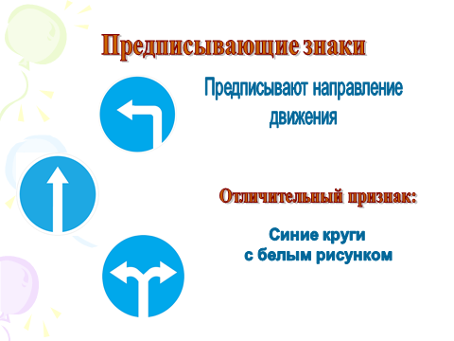

Предупреждающие знаки – это знаки треугольной формы с красной каймой, которые хорошо видно издалека. Основная функция таких знаков, как следует из их названия, предупреждать водителя и пешехода о возможных опасностях и предостерегать его от дорожно-транспортных происшествий. Предупреждающие знаки устанавливаются на опасных участках дорог и их достаточно просто отличить от всех остальных знаков.

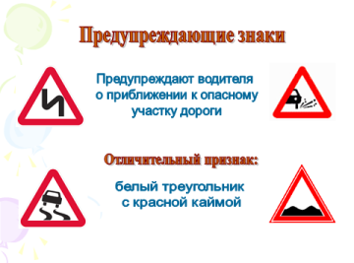

Запрещающие знаки – знаки круглой формы красного цвета. Эти знаки что-либо запрещают водителю. Например, въезд, остановку, обгон. Часто можно встретить следующие запрещающие дорожные знаки: въезд запрещен (дорожный знак кирпич), движение запрещено, поворот запрещен, обгон запрещен, ограничение максимальной скорости, остановка и стоянка запрещена. Запрещающие знаки представляют собой белые или синие круги с красной каймой. На многих из них есть красная перечеркивающая линия.

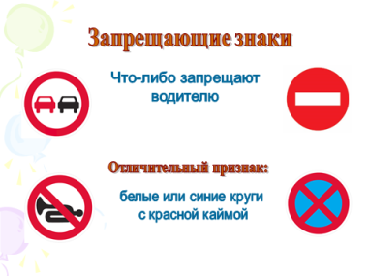

Информационно – указательные знаки. Большинство этих знаков – синие прямоугольники или квадраты с различными рисунками.

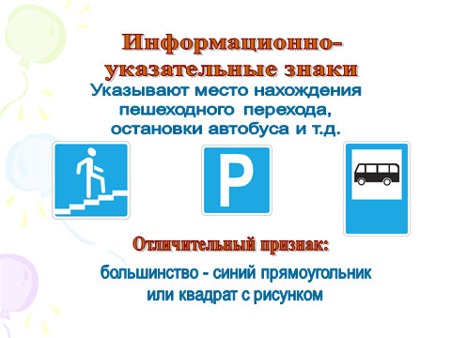

Среди знаков, которые непосредственно предназначены для пешеходов есть следующие знаки: «Место остановки автобуса и (или) троллейбуса», «Место остановки трамвая», «Место стоянки легковых такси», «Пешеходный переход», «Искусственная неровность».

Знаки сервиса – это синий прямоугольник с рисунком. Сервис – это обслуживание. Знаки сервиса подсказывают водителю, где можно поесть и отдохнуть, починить машину, где находится автозаправочная станция, больница и т.д. Знаки сервиса – это синий прямоугольник с рисунком.

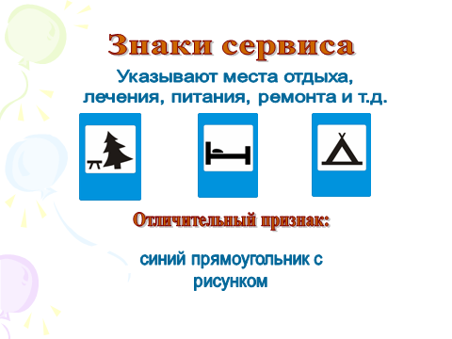

Вырежьте название вашей группы знаков, выберите в файле модели знаков вашей группы, наклейте название и модель знаков.

Решите, кто в группе будет отвечать про свою группу знаков, расскажите остальным группам.

V. Проверка выполнения работы (каждая группа выступает со своим сообщением. Во время выступления на доске появляются слайды со знаками определенной группы).

Учитель зачитывает загадки и делается обобщение.

Предупреждающие знаки

Ребята может кто-то, знает, что обозначает какой- нибудь из знаков?

Дорожные работы

- Почему проезда нет

Землю роет человек.

Может быть, он ищет клад,

И старинные монеты

В сундуке большом лежат.

Их, наверно, спрятал встарь

Под землёю жадный царь.

Опасный поворот

Здесь опасный поворот

Знак предупреждает

Не лети как самолет

Никто не пострадает

Неровная дорога

Неровная дорога

Подбросило немного

Хорошо, что знак стоит-

Тут шофер притормозит.

Железнодорожный переезд со шлагбаумом

Вот так знак,

Глазам не верю!

Для чего здесь батарея?

Помогает ли движенью паровое отопленье?

- Это очень нужный знак!

Говорит шоферу так:

«Здесь шлагбаум – переезд,

Подожди, пройдет экспресс!»

Учитель: Молодцы! А еще здесь можно увидеть знак скользкая дорога, прочие опасности, железная дорога без шлагбаума.

Предупреждающих знаков очень много. Ребята вы должны запомнить, что отличительный признак белый треугольник с красной каймой.

Запрещающие знаки

Следующая группа знаков это запрещающие знаки.

Назовите из этих знаков вам знакомые.

Остановка запрещена

Осенью, зимой и летом,

И весной, где знак весит

Проезжай не тормози!

Ну, а если встать захочешь,

Непременно штраф схлопочешь.

Въезд запрещен

Тормози водитель. Стой!

Знак-запрет перед тобой.

Самый строгий этот знак,

Чтоб не вьехал ты впросак.

Должен знак ты соблюдать,

Под кирпич не заезжать.

Велосипедное движение запрещено

Запомни этот знак, дружок:

Велосипед здесь и кружок

С большою красною каймой.

Ты перед этим знаком стой!

Вези в руках велосипед,

Здесь для тебя проезда нет!

Движение пешеходов запрещено

В дождь и в ясную погоду

Здесь не ходят пешеходы.

Говорит им знак одно:

"Вам ходить запрещено!"

А кто знает как называются два оставшихся знака?

Обгон запрещен. Подача звукового сигнала запрещена.

Отличительный признак этих знаков белые или синие круги с красной каймой.

Предписывающие знаки

Движение направо и налево.

Может кому-то знакомы эти знаки

Первый знак говорит нам, что двигаться можно только влево. Второй знак движение прямо.

Едет папа на охоту-

Едет в Ниве - «Русский джип»

Вдруг за голову схватился,

Позабыл ружье - вот влип!

Указатель только прямо,

Повернуть домой нельзя,

Говорила папе - мама,

Что торопится он зря.

Велосипедная дорожка

У кого велосипед-

говорят :

«Проблемы нет:

Сел, педалями крути,

Где захочешь- там

кати!»

Всё непросто, всё не

так-

Езди там, где этот знак:

Круг окрашен

в синий цвет.

А в кругу- велосипед!

Пешеходная дорожка

По пешеходной дорожке,

Шагают только ножки.

Лишь в коляске и в кино

Ездить тут разрешено.

Ребята предписывающих знаков тоже большое количество, их отличительный признак синие круги с белым рисунком.

Информационно - указательные

Встретились здесь вам знакомые знаки?

Место остановки автобуса

Под этим знаком, как ни странно,

Все ждут чего-то постоянно.

Кто-то сидя, кто-то стоя…

Что за место здесь такое?

Пешеходный переход

- Пешеход! Решил дорогу

Безопасно перейти?

В этом я тебе подмога!

Поспеши меня найти!

А как называются остальные знаки?

(место стоянки, надземный пешеходный переход, подземный пешеходный переход)

Посмотрите отличительный признак этих знаков синий прямоугольник или квадрат с рисунком.

Знаки сервиса

Отличительный признак этих знаков - синий прямоугольник с рисунком.

Кто знает как называются эти знаки? (телефон, пункт питания, больница , автозаправочная станция, пункт первой медицинской помощи).

VI. Физ. минутка.

По дорожке, по дорожке скачем мы на правой ножке

И по этой же дорожке скачем мы на левой ножке.

По тропинке побежим

До лужайке добежим.

На лужайке, на лужайке мы попрыгаем, как зайки.

Стоп. Немножко отдохнём и домой пешком пойдём.

VII. Продолжение работы по теме урока.

У.: Внимательно рассмотрите все дорожные знаки. Какие из них важно знать пешеходу?

Этот знак предупреждает водителя о том, что впереди будет пешеходный переход. Там, где установлен этот знак, переходить улицу нельзя!

http://knu.znate.ru/pars_docs/refs/590/589105/589105_html_m7e78e15a.jpg

А этот знак указывает место, где находится пешеходный переход. Именно здесь нужно переходить улицу.

http://knu.znate.ru/pars_docs/refs/590/589105/589105_html_m2409d170.jpg

Проверка усвоения материала.

Детям раздаются закладки-памятки с заданием соединить линией название группы дорожных знаков со знаком. (проверка на доске).

информационо- указательный предупреждающий запрещающий

знак сервиса предписывающий

- А сейчас, ребята, придумай те и зарисуйте новые дорожные знаки .

Примеры новых дорожных знаков:

1. «Осторожно, скользко!» – это предупреждающий дорожный знак для пешеходов, устанавливается вблизи скользких участков дорог, в красном треугольнике нарисован падающий человек.

2. «Не спи за рулем!» – это предупреждающий дорожный знак для водителей, которые долгое время находятся за рулем, в красном треугольнике руль и открытые глаза.

Причины ДТП: невнимательность, техническая неисправность, алкогольное опьянение, погодные условия, сознательная порча знаков, спешка, незнание ПДД.

Следствия: порча автомобилей, аварии, травмы, увечья, смерть.

Вывод: всем соблюдать ПДД (и водителям, и пешеходам)

IX. Итог урока. Рефлексия.

1. - Что нового вы узнали сегодня на уроке, чего раньше еще не знали? ( Мы узнали о том, что дорожные знаки делятся на несколько групп: запрещающие, предупреждающие, знаки сервиса, предписывающие, информационно-указательные.)

- Кто запомнил, знаки какой группы вы собирали в задании по группам?

- Что ещё нового узнали на уроке? ( Мы узнали, что дорожные знаки появились очень давно. Во многих странах мира установлены дорожные знаки одного образца. Знаки нужны людям и водителям, чтобы сделать их путь безопасным.)

- Что больше всего понравилось на уроке?

- С каким настроением вы заканчиваете этот урок?